Speciaal ordenings nummer

Nieuwsblad van de Kurk
FEBRUARI 2023 1e jaargang No 7 Uitgave De Harmonie Red: j.p.van.de.sande@rug.nl

Nieuws
Madrid 26 jan. Wijnboeren in Rioja en Rueda hebben de laatse jaren hun gaarden zo uitgebreid dat ze nu overproduceren. Ze vragen staatssteun aan
Milaan 25 jan. Uit de kelders van Masi, een grote N.Italiaanse wijnproducent zijn 9000 flessen Amarone twv 310.000 euro gestolen
Bergamo 24 jan. Er is een digitale prive-sommelier ontworpen, die op basis van een menu en kennis over de eigenaar wijnadviezen kan geven en zelfs wijnen bestellen
Bordeaux 16 jan. De helft van de wijnboeren in Bordeaux heeft uit hun bedrijf een inkomen beneden het minimum loon

Ordening van wijnen

Er bestaat een enorme verwarring, of liever nog: een anar-chie in wijnland. Het zal u ongetwijfeld opgevallen zijn dat nergens zoveel loze lof en zinloze zinnen voorkomen als in de teksten die aan wijn gewijd zijn. Wat een wijnautoriteit een vies wijntje vindt, vindt U wellicht een hele goede wijn. Waar de een wegloopt met Nieuwe-Wereld wijnen, de andere obscure Oost-Europese wijnen de top vindt en slechts enkelen zich houden aan de superioriteit van de klassieke wijnen, lijkt het alsof het een soort ‘free for all’ is geworden in de wereld van de wijn.
Een extra complicerende factor is dan nog dat in het moderne sentiment discriminatie, het maken van onder-scheid, een doodzonde is geworden. Maar om helderheid te krijgen moet men uiteindelijk toch, zoals Aristoteles niet moe werd te beweren, wel onderscheiden aan-brengen,.
Als iets rommelig en raar georganiseerd is, blijkt de mens een soort mini-Aristoteles, hij tracht in die verwarring toch een zekere orde te bereiken. Post Chaos Lux, zeiden de ouden reeds. Dit nummer van het Nieuwsblad van de Kurk wil aan deze verheldering een bijdrage leveren.
Vóor 1960 was de toestand in de wereld betrekkelijk simpel: je had rijke wijnliefhebbers in streken waar geen wijn verbouwd werd en die dronken dan Bordeaux of Bourgogne, en soms nog Rijn of Moezelwijn, en je had rijke wijndrinkers in wijnbouwstreken, die dan toch vooral de plaatselijke wijn dronken. Allemaal dronken ze trouwens soms wel champagne. De armen dronken bier. Met het goedkoper en beter worden van vervoer en het stijgen van de welvaart namen de mogelijkheden toe en daarmee de complicaties.

Waarop kun je wijnen onderscheiden?
Kleur: Wit > Oranje > Rosé > Lichtrood > Rood
Suikergehalte: Droog > Half droog > Zoet
Herkomst: Nieuw gebied > Half klassiek > Klassiek
Wijnproductie: Traditioneel > Ambachtelijk > Technisch
Smaak: Waterig > Slappe wijn > Smaakvol > Intens
Bekendheid: Onbekend > Vaag bekend > Bekend
Marketing: Geen > Amateur > Prof > Gigantisch
Status: Lage status > Matige status > Hoge status
Uitstraling: Armoedig > Normaal > Verzorgd
Ontwikkeling: Nu drinken > Jaartje bewaren> Opleg
Leeftijd: Zeer jong > Jong > Enkele jaren > Ouder
Prijs: Goedkoop > Standaard > Beetje duur > Heel duur

de klassieke indeling

Toen alles nog eenvoudig was had je twee soorten wijn: Franse en Duitse. De Duitse was altijd wit en kwam in twee soorten: Rijnwijn in de bruine fles en Moezelwijn in de groene fles. Er stonden duidelijke kwaliteits kenmerken op het etiket: het beste was Beerenauslese, dan kwam Spätlese en tenslotte Kabinett. Al het andere was Liebfraumilch of Moselblümchen en het was allemaal wat zoetig. De Franse wijn was voornamelijk rood en had ook twee soorten: Bordeaux, een wat stugge wijn in de fles met de schouders en Bourgogne, een vriendelijker wijn in een schouderloze fles. De termen die men op de etiketten gebruikte waren veelal Grand vin, wat eigenlijk niets betekende, of Grand cru, wat alleen iets betekende bij Bordeauxwijn uit de Medoc. Mensen die vaak in Frankrijk waren geweest gaven dan nog hoog op over een onbekend wijntje: de beaujolais. En daarmee hield het wel zo ongeveer op
Om zeker te zijn van goede kwaliteit verdiepte men zich niet zozeer in de details van de wijnbouw, maar liet men zich adviseren door de wijnkoper en die waren er nogal wat in Nederland. Al die klassieke handelaren hadden een persoonlijke relatie met hun cliënt en zorgden eenmaal ’s jaars voor de vulling van de wat leeggeraakte privékeldertjes.
Dan was er nog iets in die periode voor het populair worden van de wijn, en dat waren de versterkte wijnen Port en Sherry. Ook wat die dranken betreft verliet men zich op de handelaar, maar Niet-wijndrinkers kochten soms voor een verjaardag toch wel een flesje Port bij de kruidenier.
Hoe anders is alles toch geworden!

De classificatie van Bordeaux wijnen

In 1855, ter gelegenheid van de Parijse wereldtentoon-stelling, liet keizer Napoleon III een classificatie van Bordeaux wijnen maken op basis van de gemiddelde prijzen die ze opbrachten. De classificatie bestond uit 5 klassen voor de rode Medoc wijnen en drie klassen voor de zoete Bordeaux uit Sauternes en Barsac. Die classifica-tie is tot heden practisch ongewijzigd gebleven. Leuk is te weten dat de topklasse van de zoete wijnen steeds uit slechts één wijn heeft bestaan, het fameuze Chateau d’Yquem. Ook aardig is dat de tegenwoordig prestigieuze gebieden als Pomerol of St Emillion geheel niet opge-nomen werden. Men vond dat niet de moeite waard. De overige wijnen uit de Medoc, en dat waren er veel, kregen op zijn best de classificatie Cru Bourgeois.
Om een idee te geven wat er in de volgorde veranderd is geef ik een tabel met de huidige prijzen van de Medoc Grand Crus uit het goede jaar 2000. De eerste Cru telt vijf wijnen, die staan alle in de tabel, van de lagere Crus, die elk minstens tien wijnen bevatten, geef ik maar twee willekeurig gekozene. U ziet dat de topwijnen nog steeds de duurste zijn, vooral die van de financiële tovenaars-familie Rothschild, maar dat in het peleton veel veranderd moet wezen.

 | 2000
 | Vivino gemiddeld per fles
1er Cru
Latour | 888
Margaux | 1452
Haut Brion | 1012
Mouton Rothschild | 2577
Lafite Rothschild | 1689
2me Cru
Brane Cantenac | 178
Cos d' Estournel | 355
3me Cru
Boyd Cantenac | 66
Palmer | 504
4me Cru
Beychevelle | 219
Prieure Lichine | 119
5me Cru
Cos Labory | 224
Lynch Bages | 422

Andere streken keken natuurlijk met een scheel oog naar deze uiterst slimme marketing truc en probeerden ook zoiets. Maar als op uw flesje St Emillion de magische woorden Grand cru staan, heeft dat toch nog steeds weinig te betekenen.

Het eerste slokje van Felix Schreuder

In mijn ouderlijk huis werd bij het eten regelmatig wijn geschonken. Zo werd het drinken van wijn vanaf mijn middelbare schooltijd een vaste gewoonte. Aanvankelijk werd het vocht aangelengd met water, maar vanaf mijn 18e werd mij duidelijk dat dat beter achterwege kon blijven.
Het drinken van wijn was in de jaren ’50 nog lang niet zo algemeen als tegenwoordig. De wijnen werden toen geleverd door lokale slijterijen en enkele landelijk bekende wijnkopers.
Mijn vader dronk graag een goede wijn, maar gunde zich niet de tijd om zich al proevend verder in die materie te verdiepen. Om dit op te lossen had hij drie landelijk bekende wijnkopers uitgenodigd om zijn voorraad op peil te houden en aan te vullen met wat hierin naar hun mening ontbrak. Alle drie hadden vrij toegang tot zijn wijnkelder, ook als hij zelf niet aanwezig was. Ongetwijfeld zullen deze leveranciers enkele spelregels in acht hebben moeten nemen, maar omdat de een niet voor de ander wilde onder doen bleef zijn wijnkelder altijd goed gevuld met aangename wijnen. Op een gegeven moment kreeg hij van één van zijn leveranciers de vraag of deze de door hem geleverde wijn mocht terugkopen. Zijn eigen voorraad hiervan was namelijk uitgeput en hij had er een klant voor. Die vraag was zo buiten de orde dat de man van verdere leverantie werd uitgesloten. De klandizie ging naar een correcter wijnkoper.
Zoals het met vele gebruiken gaat raakte dit systeem op den duur in verval en werd de voorraad niet meer aangevuld. Bij het opruimen van mijn ouderlijk huis vond ik vele jaren later in een verborgen hoekje van de kelder een magnum Pomerol van vele jaren geleden, vergeten en nooit van zijn plaats gekomen. Na de verdeling van de goederen uit het ouderlijk huis hebben de acht kinderen Schreuder deze fles plechtig soldaat gemaakt.
Nectar gelijk.

wijngebieden
Een gebruikelijke manier van ordening is naar Streek van Herkomst. Wijnen die dicht bij elkaar zijn ontstaan lijken inderdaad op elkaar, doordat ze volgens de daar geldende gewoonten zijn gemaakt. In een andere streek gelden weer andere gewoonten. Bovendien verschillen klimaat en bodem per streek. Elk wijnland heeft wijnkaarten in talloze versies. Als voorbeeld Hongarije.
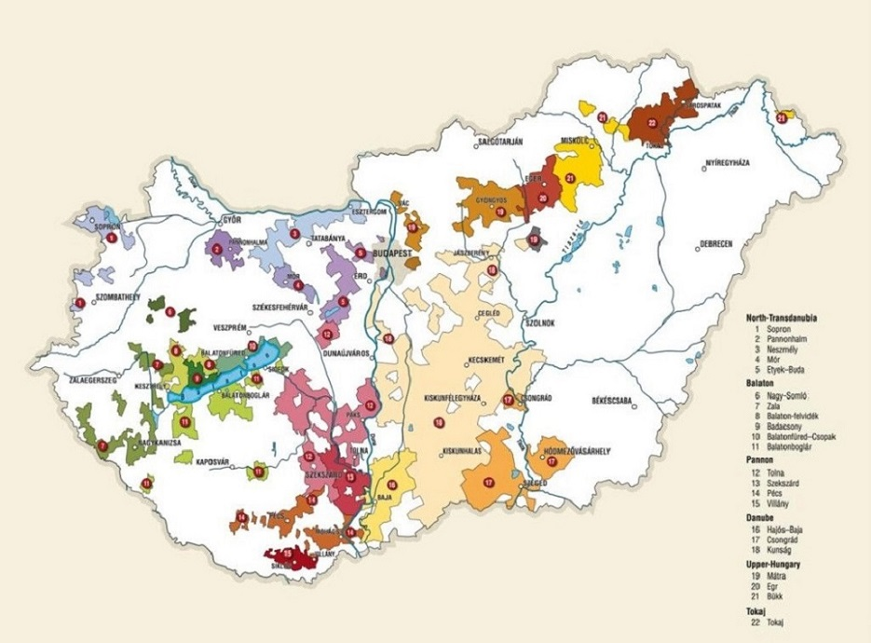

Feuilleton
L.A. van Nigtevegt
Een wijnproeverij op het land Afl.5

De vinoloog kijkt wat peinzend, en zegt dan: “Dan komt nu de onthulling voor U, dames en heren. Hij verwijdert met zijn assistent het gordijntje en zegt: “Kijkt U zelf maar. De flessen staan op volgorde”.
Nooit werden wij zo van alle nietigheid der menselijke strevingen doordrongen. Er staan louter grote kanonnen uit de Bourgogne en Bordeaux voor ons.
“Nou mijnheer Vorkink,” lacht Marianne Ritsaerts Bloeming, “U heeft ons aardig voor schut gezet.”
“Ach, wat heet voor schut, mevrouw,” zegt hij vriendelijk. “Ik ben niet eens vinoloog, maar psycholoog aan de Uni-versiteit van Nijmegen. Ik schrijf een proefschrift over dit onderwerp. Natuurlijk weet ik wel wat van wijn, maar eigenlijk niet veel meer dan U. U hebt allemaal tien euro betaald. De rest betaalt de Universiteit van Nijmegen voor een psychologisch onderzoek, met een subsidie van ZWO.
U was financieel voorgeprogrammeerd, - 10 Euro, - dus niemand heeft bij “Overige” het juiste ingevuld. U hebt allemaal topwijnen geproefd, maar ze niet willen proeven, want er stond in de uitnodiging: “een niet nader te noemen keten.” Overigens, het omgekeerde is ook bewezen, in Eindhoven, maar dan met goede Australiërs etc. Er zit overigens nog vrij wat in de flessen. Nummer zeven is, zoals u ziet, een Château l’ Évangile Zal ik maar in-schenken, of heeft u toch liever iets van Albert, of misschien een pilsje?”
Wordt vervolgd

Zo kun je ook wijn maken
(Afl. 3 van ons Interview met gewezen handelaar in ethanol)

De tank is meestal in drie compartimenten verdeeld, twee van 12,5 m³ en daartussenin een van 7,5 m³. Het totaalvolume kan oplopen tot 32 m2, maar je mag zo’n kamer nooit verder vullen dan 80%, want vanwege de eigenschappen van alcohol heb je expansieruimte nodig, en bovendien moet met de dampdruk rekening gehouden worden. Gemiddeld vervoert zo’n tankwagen ongeveer 24 ton ethanol per reis.
Als de tankwagen in Zuid-Europa gelost is, kan je hem weer met wijn vullen, die dan in België of Nederland gebotteld gaat worden. Er gaan heel wat trucks vol wijn naar ons landje, de grote meerderheid van wat u hier in flessen koopt is in Nederland gebotteld.
Met wijn vullen is simpeler dan voltanken met alcohol: minder expansie en nauwelijks dampdruk. Je gooit hem dus vol tot hij over de rand stroomt en dan doe je het deksel er op. Goed afsluiten en dan de onderafsluiter een moment openen. Er stroomt dan niets uit, want de tank is van boven immers helemaal afgesloten. De wijn hangt als het ware aan het bovendeksel en trekt de boel daarmee vacuüm.
Zulke wijntransporten zijn trouwens tegenwoordig uit de mode geraakt, en wel door de opkomst van zakken. Er worden zakken gemaakt van ongeveer 28 m³ die goed in een 20 foot container passen. De aansluitingen voor de

zak zitten bij de achterdeur van de container en daar kun je hem dus mee vullen en legen. De procedure is bijna hetzelfde: Je vult de zak en draait het vuldeksel er op zodra er geen lucht meer in de zak zit. Via een klein kraantje op het vuldeksel verder ontluchten. Dan heb je weer een heleboel wijn in een totaal afgesloten ruimte.
Wordt vervolgd

Weerbericht uit wijngebied
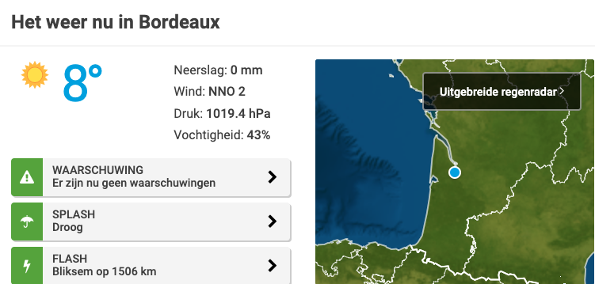

Nieuwere wijngebieden
Waar in de klassieke gebieden minstens tweeduizend jaar ervaring bestaat met wijnbouw, zien we dat in de nieuwere gebieden de ervaring van aanzienlijk kortere duur is. Het oudste gebied met grootschalige wijnteelt buiten Europa is waarschijnlijk Chili, waar de Spanjaarden al snel na de verovering overgingen tot de aanplant van de wijnstok en rond 1600 al redelijke hoeveelheden werden verbouwd. In Argentinië kwam de wijnbouw wat later op gang, maar na de phylloxera epidemie van 1870, die voor de Europese wijnbouw enorme problemen mee bracht, zijn veel wijnboeren in Zuid Amerika, dat voor de ramp gespaard bleef, een nieuw leven begonnen, wat voor de Zuid Amerikaanse wijnbouw een voordeel was. Ook in enkele andere Zuid Amerikaanse landen vinden we wijnteelt.
Zuid Afrika kent een relatief lange wijngeschiedenis. De VOC dienaren die de Kaap tot een bevoorradingsstation voor de scheepvaart maakten, oogstten de eerste wijn in 1659 en rond 1700 werd de wijnbouw op grotere schaal aangepakt door een groep Hugenoten die uit Frankrijk gevlucht was.
Andere grote wijngebieden vinden we in Californië (sinds ca 1800), of Australië (sinds ca 1850). Daarnaast zijn er nog belangrijke wijngebieden in China, Turkije, Rusland, en Noord Afrika. Al deze gebieden hebben gemeen dat ze uitgezocht zijn op geschikt klimaat, en voornamelijk beplant zijn met uit Europa geïmporteerde druivensoorten, alle behorend tot de soort Vitis Vinifera.
De waardering voor wijnen uit de nieuwere gebieden was in het algemeen niet erg hoog. Men trachtte natuurlijk met alle middelen die de marketing ten dienste staan om de ‘nieuwe wijnen’ meer status te geven, maar dat lukte niet altijd even goed.
Bij gebrek aan reputatie probeerde men daarom de smaak van de nieuwe wijnen af te stellen op de veronderstelde smaak van de doelgroep.

Men kan dat doen door de wijn wat zoeter te maken, door met technische middelen of bijmenging de wijn een spe-cifiek bouquet of smaak te geven, door wijn kunstmatig te laten rijpen, maar vooral door het toepassen van market-ing trucs. Zo kan men de status van een wijnland verhogen, door naast de grote hoeveelheid goedkope wijnen ook enkele wijnen van hoge kwaliteit op de markt te brengen voor zeer hoge prijzen. Onlangs werd mij een Chileense topwijn, de Clos Apalta 2017, aangeboden voor 139 euro per fles en een Californische topwijn, Screaming Eagle genaamd, moet volgens diezelfde handelaar zelfs 3600 euro opbrengen. Het kan tenslotte ook statusbevor-derend zijn de uitslag van de vele wijncompetities met oneigenlijke middelen te beïnvloeden, waartoe ik mensen die zulke prijzen durven te vragen zeker in staat acht. Om kort te gaan, er zijn vele mogelijkheden om de status van een wijnland op oneigenlijke wijze op te schroeven.

 | N inzendingen | N Platina | % platina
Frankrijk | 3350 | 37 | 1,10%
Italie | 2354 | 16 | 0,68%
Spanje | 1683 | 24 | 1,43%
Australie | 823 | 16 | 1,94%
Chile | 623 | 14 | 2,25%
Zuid Afrika | 622 | 6 | 0,96%
Portugal | 578 | 9 | 1,56%
Nieuw Zeeland | 454 | 7 | 1,54%
USA | 231 | 2 | 0,87%
Duitsland | 102 | 3 | 2,94%
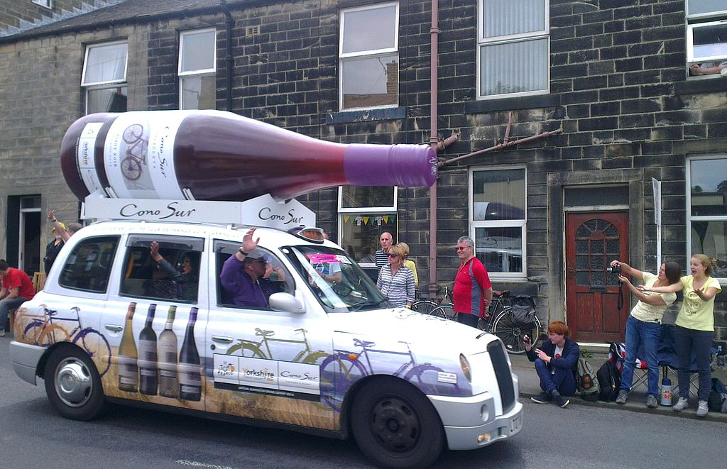
Een wat bizarre poging Chileense wijn te promoten tijdens een Tour de France etappe in Engeland (!)

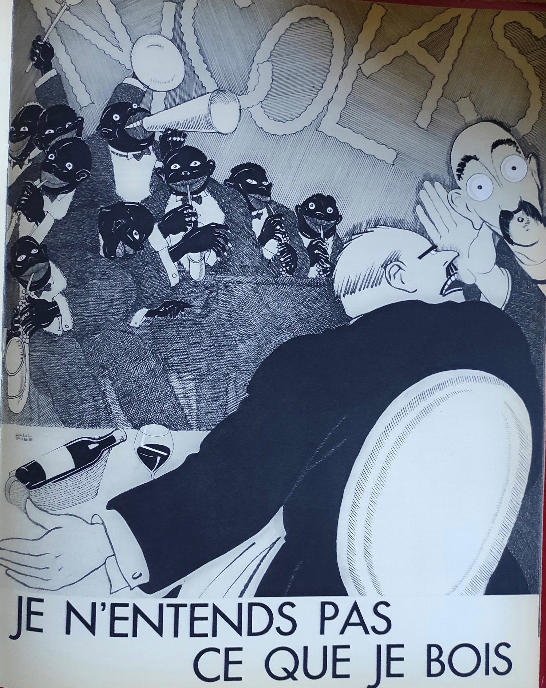
Klassieke versus moderne wijngebieden

Het vooraanstaande wijntijdschrift Decanter organiseert jaarlijks een competitie, de DWWA. Aan ingezonden wijnen kunnen de kwalificaties platina, goud, zilver of brons worden toegekend. Nevenstaande tabel geeft een overzicht van in 2016 aan de tien belangrijkste wijnlanden (behalve China) toegekende Platina prijzen. Van de hier vermelde landen, vijf ‘klassieke’ wijnlanden en vijf moderne, wordt aangegeven hoeveel wijnen zijn ingezonden, wat een impressie geeft van de marketing inspanning van het betreffende land. U kunt ook zien hoeveel platina prijzen zijn toegekend en hoe zich dat verhoudt tot het aantal inzendingen. De klassieke wijnlanden zonden gemiddeld drie maal zoveel wijnen in als de moderne, en het aantal platina prijzen was ook driemaal zo hoog, zodat de percentages platina voor de klassieken en de modernen gemiddeld gelijk waren, namelijk 1,5%.
De oudste wijnlanden, Italië, Frankrijk en Spanje, brengen gemiddeld drie maal zoveel wijn op als de vijf meest productieve moderne landen namelijk 40 miljoen

hectoliter versus 13 miljoen. Het is dan ook geen wonder dat ze veel meer wijnen inzenden voor de grote competitie. Wat kwaliteit betreft, uitgedrukt als het percentage platina bekroonden van de ingezonden wijnen per land, is er zoals we zagen niet veel verschil tussen de klassieken en de modernen. Het lijkt waarschijnlijk dat deze verhouding al meerdere decennia zo is. De Australische wijnen van bijvoorbeeld 1970 waren tamelijk afschuwelijk, maar dat gold evenzeer voor de Franse pinards uit die tijd, of de Spaanse landwijnen. Tegenwoordig komen wijnen van een dergelijke bodemkwaliteit, dank zij het voortschrijden der techniek, niet zoveel meer voor. Wel is de tendens toch dat de bulkwijnen (ruwweg de supermarktwijnen van minder dan vijf euro) uit de moderne wijnlanden komen (Zuid Afrika, Australië, Argentinië, Chili), terwijl de vroegere leveranciers van bulkwijnen in Europa (Zuid Frankrijk, Moezel en Rijngebied, Spanje en Portugal) al tientallen jaren bezig zijn de kwaliteit te verhogen.
Decanter’s DWWA wijncompetitie 2016
Oranje: Klassieke wijnlanden; Groen: Moderne

